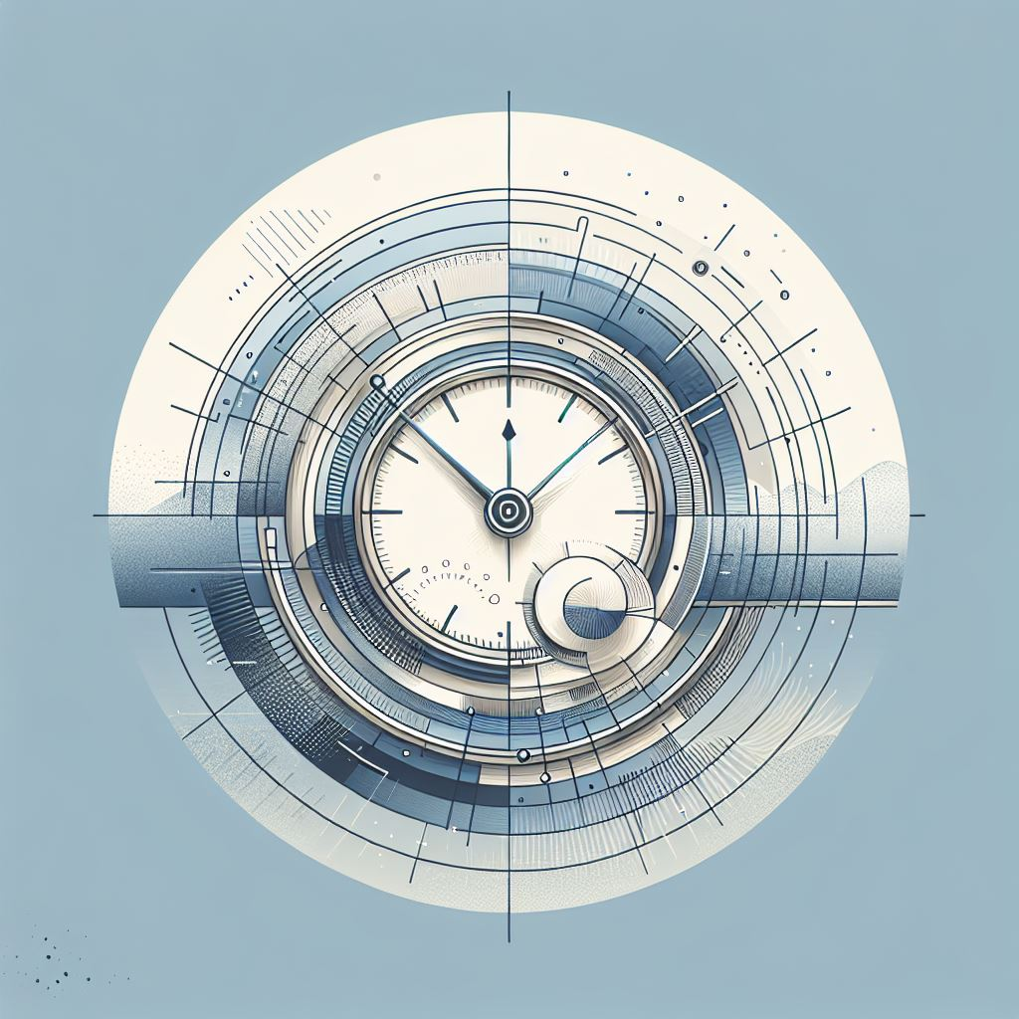

**Lastenheft**

Projekt: TimeKeeper

**Version 0.1**

Historie der Dokumentversionen

|  |  |  |  |
| --- | --- | --- | --- |
| Version | Datum | Autor | Änderungsgrund / Bemerkungen |
| 0.1 | 21.03.2025 | Michael Lindner | Ersterstellung |
| 0.2 |  |  |  |
|  |  |  |  |
|  |  |  |  |

Inhaltsverzeichnis

Historie der Dokumentversionen 2

Inhaltsverzeichnis 2

1 Einleitung 3

1.1 Allgemeines 3

1.1.1 Zweck und Ziel dieses Projektes 3

1.2 Verteiler und Freigabe 3

1.2.1 Verteiler für dieses Lastenheft 3

1.3 Reviewvermerke und Meeting-Protokolle 3

1.3.1 Erstes bis n-tes Review 3

2 Konzept und Rahmenbedingungen 4

2.1 Ziele des Anbieters 4

2.2 Ziele und Nutzen des Anwenders 4

2.3 Systemvoraussetzungen 4

3 Beschreibung der Anforderungen 5

4 Freigabe / Genehmigung 6

5 Anhang / Ressourcen 7

# Einleitung

## Allgemeines

Hinweis zu Formulierungen des Geschlechts: Mit z.B.: Teilnehmer oder Sportler (Maskulin) sind alle Geschlechtsformen adressiert.

### Zweck und Ziel dieses Projektes

Die Firma **TimeKeeperBude** ist ein Unternehmen für die Zeiterfassung von Sportveranstaltungen. Wir setzen verschiedene Zeitmesssysteme ein. Die Messdaten entstehen in verschiedenen Formaten. Ziel und Zweck des Projektes ist eine Datenbank zu erstellen, welche die unterschiedlichen Daten in einem einheitlichen Format speichert. Diese Datenbank soll zukünftig die Quelle für einem KI-Modell werden.

## Verteiler und Freigabe

### Verteiler für dieses Lastenheft

|  |  |  |  |  |
| --- | --- | --- | --- | --- |
| Rolle / Rollen | Name | Telefon | E-Mail | Bemerkungen |
| Projektleiter | Michael Lindner |  |  |  |
|  |  |  |  |  |
|  |  |  |  |  |
|  |  |  |  |  |

## Reviewvermerke und Meeting-Protokolle

### Erstes bis n-tes Review

Das Dokument ist mit der Version 0.1 gültig

# Konzept und Rahmenbedingungen

## Ziele des Anbieters

Das Ziel ist es, alle Veranstaltungsdaten in einer normalisierten Datenbank für zukünftige KI-Auswertungen zu haben.

Das KI-Modell soll dann in der Lage sein auf Grundlage der **Eigenschaften (Disziplin, Strecke, Alter, Monat (der zukünftigen Sportveranstaltung), Höhenmeter (der Strecke) und Stammteilnehmer)** eine Vorhersage für die zu erwartete Laufzeit erstellen.

Diese Datenbank wird dann später genutzt um z.B.: die schnellen Läufer näher an die Startlinie zu stellen und die langsamen hinten. Gleichzeitig wird die geschätzte Laufzeit dem Sportler im Anmeldeportal angezeigt damit er einschätzen kann, ob er innerhalb der Zielschlusszeit ins Ziel kommen kann.

## Ziele und Nutzen des Anwenders

Im folgendem wird der zukünftige Nutzen dargestellt.

Die Sportteilnehmer können ermitteln, ob sie es schaffen in der vorgegebenen Zielzeit anzukommen.

Der Veranstalter kann die Starts besser organisieren und kann Verpflegungspunkte und die Besetzung durch Personal besser planen.

Ziel des Teilprojektes ist erst einmal nur das Erstellen der Datenbank, die die verschiedenen Daten aufnimmt.

## Systemvoraussetzungen

Es wird eine relationale Datenbank gesucht. Als vorhandene Betriebssysteminfrastruktur wird Windows Server 2022 Standard eingesetzt

# Beschreibung der Anforderungen

Gesucht wird ein Datenbankentwurf für eine Relationale Datenbank. Im Anhang finden Sie verschiedene Messdaten, die nach Erstellung in die Datenbank überführt werden sollen.

Es sollen zwei Anwendungsfälle berücksichtigt werden.

„Import des Datensatzes“

„Lesen aller Messdaten“

Die Überführung wird im Anschluss durch eine externe Programmierabteilung über Schnittstellen und Importjobs realisiert. Die Programmierer nutzen dann als Ziel die Datenbank, die Sie erstellen sollen.

# Freigabe / Genehmigung

|  |  |
| --- | --- |
| Datum:21.03.2025 |  |
| Unterschrift Auftraggeber: | M. Lindner |
|  |  |
|  |  |

# Anhang / Ressourcen

|  |  |
| --- | --- |
| time_measurement_data | Veranstaltungen (Höhenmeter, Ort ,GPS, Veranstaltungstag) |
| time_measurement_data.xml | Messdaten Zeitmesssystem 1 |
| Zeitmessdaten.csv | Messdaten Zeitmesssystem 2 |
| Zeitmessdaten.json | Messdaten Zeitmesssystem 3 |